EGZEMPLARZ | …/4
Faza  opracowania: | PROJEKT BUDOWLANO-WYKONAWCZY
Nazwa i adres  inwestycji: | Szpital Specjalistyczny  im. Świętej Rodziny SP ZOZ  ul. Madalińskiego 25, 02-544 Warszawa  dz.ew.nr 13 obręb 0120
Kategoria  obiektu  budowlanego | Kategoria XI - Budynek służby zdrowia
Inwestor: | Szpital Specjalistyczny  Im. Świętej Rodziny SP ZOZ  ul. Madalińskiego 25, 02-544 Warszawa
Nazwa  opracowania: | Projekt konstrukcyjny wzmocnienia stropu nad magazynem paliw i pomieszczeniami węzła centralnego ogrzewania
Wykonawca: | STEFAN GŁAZ  DZIAŁALNOŚĆ W ZAKRESIE ARCHITEKTURY  02-558 Warszawa, ul. J. Dąbrowskiego 1m 8  e-mail: stefan_g@poczta.onet.pl tel.: 726 070 260
Zlecenie: | UMOWA NR …/2018/TECH

AUTORZY OPRACOWANIA

Imię i nazwisko |  | Uprawnienia budowlane | Podpis
Projektant: | mgr inż. Przemysław Pawłowski | MAZ/0264/POOK/12  Uprawnienia budowlane do  projektowania bez ograniczeń w  specjalności konstrukcyjno-  budowlanej
Sprawdzający: | mgr inż. Bohdan Żywicki | St-73/83  Uprawnienia budowlane do projektowania bez ograniczeń w  specjalności konstrukcyjno-  budowlanej
Data: | Warszawa 12.2018 r.

SPIS TREŚCI:
1. DOKUMENTY FORMALNO -PRAWNE………………………………................3

2. DANE OGÓLNE…………………………………………………………………….8
3. INFORMACJA BIOZ………………………………………………………………..10
4. OPIS TECHNICZNY – STAN ISTNIEJĄCY……………………………………..12
5. OPIS TECHNICZNY – STAN PROJEKTOWANY………………………….......16

6. NADZÓR NAD PROWADZONYMI ROBOTAMI I ODBIORY………………….20

7. UWAGI DOTYCZĄCE MATERIAŁÓW, STOSOWANYCH TECHNOLOGII I BEZPIECZEŃSTWA ROBÓT……………………………...................................22

8. ORGANIZACJA ROBÓT………………………………………………………......23

9. OBLICZENIA STATYCZNE……………………………………………………….24

10. DOKUMENTACJA RYSUNKOWA……………………………………………….47

1. DOKUMENTY FORMALNO-PRAWNE

OŚWIADCZENIE PROJEKTANTA I SPRAWDZAJĄCEGO

Oświadczamy, że dokumentacja „Projekt budowlano-wykonawczy konstrukcyjny wzmocnienia stropu nad magazynem paliw i pomieszczeniami węzła centralnego ogrzewania” została wykonana zgodnie z wymaganiami umowy, przepisami oraz zasadami wiedzy technicznej, obowiązującymi przepisami techniczno-budowlanymi, oraz obowiązującymi Polskimi Normami i zostaje wydana w stanie kompletnym w celu jakiemu ma służyć.

Mgr inż. Przemysław Pawłowski

Upr. Bud. MAZ/0264/POOK/12

Mgr inż. Bohdan Żywicki
Upr. Bud. St-73/83




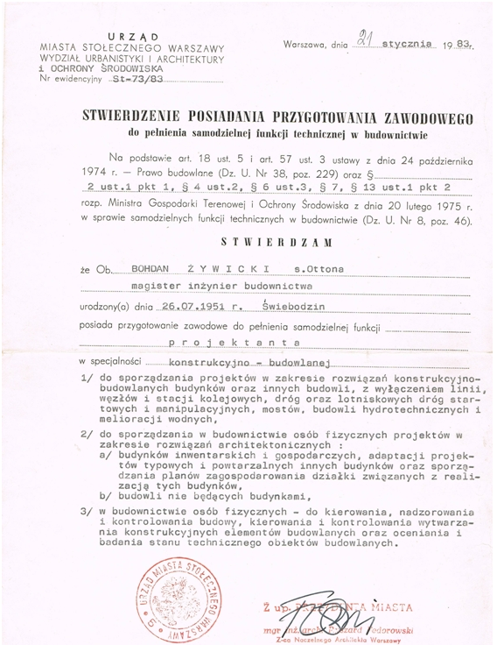



2. DANE OGÓLNE
2.1. Podstawa opracowania
Zlecenie z dnia 13.10.2018r. wystawione przez firmę STEFAN GŁAZ działalność w zakresie architektury z siedzibą w Warszawie, 02-558 Warszawa przy ul. J. Dąbrowskiego 1 lok. 8.

2.2. Przedmiot opracowania
Strop żelbetowy nad magazynem paliwa kotłowni oraz pomieszczeniami węzła cieplnego i wodomierza od strony zachodniej budynku A1 Szpitala Specjalistycznego im. Świętej Rodziny SPZOZ w Warszawie.

2.3. Cel opracowania
Opracowanie projektu budowlano-wykonawczego naprawy, wzmocnienia i ochrony konstrukcji stropu piwnicy, który częściowo znajduje się po za obrysem budynku. Inwestycja związana jest z planowaną realizacją terenu zielonego na konstrukcji stropu piwnicy.

2.4. Materiały wykorzystane przy opracowaniu projektu.
2.4.1. Ekspertyza techniczna. Ocena stanu technicznego konstrukcji stropodachu nad pomieszczeniami magazynu paliw i węzła c.o. w miejscu projektowanej zieleni od ul. Wiśniowej. Warszawa, listopad 2018.
2.4.2. Mapa geodezyjna terenu w wersji elektronicznej wykonana przez Geotarget.
2.4.3. Instrukcja ITB, Naprawa i ochrona konstrukcji żelbetowych. Anna Sokalska, Teresa Możaryn. Warszawa 2012.
2.4.4. PN-EN 1504:2005 ÷ 2008 Wyroby i systemy do ochrony i napraw konstrukcji betonowych. Definicje, wymagania, sterowanie jakością i ocena zgodności. Część 1 ÷ 10.
2.4.5. PN-B-03264:2002 Konstrukcje betonowe, żelbetowe i sprężone. Obliczenia statyczne i projektowanie.
2.4.6. PN-82/B-02000 Obciążenia budowli. Zasady ustalania wartości.
2.4.7. PN-82/B-02001 Obciążenia budowli. Obciążenia stałe.
2.4.8. PN-80/B-02010 Obciążenia budowli. Obciążenia zmienne technologiczne. 2.4.9. Podstawowe obciążenie technologiczne i montażowe.

2.4.10.Warunki Techniczne, jakim powinny odpowiadać budynki i ich usytuowanie – Rozporządzenie Ministra Infrastruktury z 12 kwietnia 2002 r. (Dz. U. Nr 75, poz. 690 z 2002 r.).
2.4.11.PN-EN 13813 „Podkłady podłogowe oraz materiały do ich wykonania. Materiały właściwości i wymagania.
2.4.12.PN-88/B - 06250 – „Beton zwykły”
2.4.13.Warunki techniczne wykonania i odbioru robót budowlano-montażowych, wydane przez ITB i Ministerstwo Gospodarki przestrzennej i Budownictwa w 1990r.
2.4.14. PN-EN ISO 6946:2017-10 Komponenty budowlane i elementy budynku -- Opór cieplny i współczynnik przenikania ciepła -- Metody obliczania
2.4.15. PN-EN 1992-1-1:2008. Projektowanie konstrukcji z betonu.
2.4.16. PN-B-03200:1990 Konstrukcje stalowe - Obliczenia statyczne i projektowanie

3. INFORMACJA BIOZ
Występujące zagrożenia
- zagrożenie upadkiem z wysokości,
- zagrożenie od spadających z wysokości materiałów budowlanych i narzędzi,
- zagrożenie katastrofą budowlaną wywołaną prowadzeniem robót niezgodnie z projektem lub obowiązującymi przepisami i wiedzą techniczną,
- zagrożenie porażeniem prądem elektrycznym,
- zagrożenie od niewłaściwego posługiwania się narzędziami i urządzeniami oraz
nieprzestrzegania wymogów technologicznych,
- zagrożenie wypadkami komunikacyjnymi,
- zagrożenie wynikające z niewłaściwego transportu i składowania materiałów budowlanych,
- zagrożenie wywołane niezdolnością do pracy,
- wszystkie inne nie wymienione, lub będące wynikiem nałożenia się na siebie ww.
Powyższe zagrożenia są niebezpieczne dla zdrowia i życia osób przebywających na budowie oraz w jej pobliżu i występują przez cały czas trwania budowy.
Czas zagrożenia katastrofą budowlaną –niedający się przewidzieć trwający przez cały okres prowadzenia prac budowlanych.
Skala zagrożeń jest wprost proporcjonalna do ilości pracowników, ilości sprzętu, skomplikowania procesów technologicznych, ilości niebezpiecznych materiałów i tempa pracy, a odwrotnie proporcjonalna do intensywności i jakości nadzoru oraz kwalifikacji pracowników.
Instruktaż należy prowadzić w sposób umożliwiający instruowanemu zrozumienie przekazywanych mu treści, które są istotne dla zachowania bezpieczeństwa i ochrony zdrowia. Osób, które nie przyswoiły sobie przedmiotowych wiadomości w stopniu dostatecznym nie należy dopuszczać do pracy.
Środki techniczne zapobiegające niebezpieczeństwom wynikającym z prowadzenia robót budowlanych itd., to; sprzęt, odzież ochronna i wykonywane na budowie zabezpieczenia, wymienione w przepisach dotyczących bezpieczeństwa i higieny pracy oraz przepisach przeciwpożarowych, stosowane w okolicznościach i w sposób tam określony.
Środki organizacyjne zapobiegające niebezpieczeństwom wynikającym z prowadzenia robót budowlanych to: właściwe planowanie procesu technologicznego budowy oraz zagospodarowania placu budowy, konsekwentna realizacja planu, systematyczna kontrola realizacji i szybkie reagowanie w tym zakresie na zmieniające się okoliczności.
Wszystkie roboty budowlane należy wykonywać zgodnie z Rozporządzeniem Ministra Infrastruktury z dnia 6 02.2003 r w sprawie bezpieczeństwa i higieny pracy podczas wykonywania robót budowlanych Dz.U.2003 r. Nr 47, poz. 401.
Przed rozpoczęciem robót budowlanych kierownik budowy winien opracować plan BIOZ zgodnie z Rozporządzeniem Ministra Infrastruktury z dnia 23 czerwca 2003 r. w sprawie informacji dotyczącej bezpieczeństwa i ochrony zdrowia oraz planu bezpieczeństwa i ochrony zdrowia Dz. U. 2003 r. Nr 120, poz. 1126.

4. OPIS TECHNICZNY – STAN ISTNIEJĄCY
4.1. Opis ogólny
Zgodnie z [2.4.1.] Szpital Ginekologiczno-Położniczy im. ŚW. Rodziny SP ZOZ przy ul. Madalińskiego 25 w Warszawie składa się z dwóch części A-1 oraz A-2 stanowiących zintegrowaną całość.
Część A-1 zastała wykonana w latach 50-tych XX wieku. Nie zachowała się żadna pierwotna dokumentacja konstrukcyjna szpitala.
W latach 80-tych wykonano nadbudowę skrzydeł budynku obejmującą m. innymi:
- wzmocnienie istniejących podciągów.
- wykonanie szkieletu nadbudowy oraz nadbudowy obejmującej stropodach oraz dach.
- wykonanie nowych szybów dźwigowych
- wykonanie dobudowy wraz z niezbędnymi towarzyszącymi robotami obejmującymi przebicia, ścianki działowe i.t.p.
W latach 2008-2015 przeprowadzano systematyczną i gruntowną modernizację na podstawie projektów wykonanych przez biura projektowe „Proamed” i „SK-Projekt”.
Modernizacja dostosowująca obiekt do nowych wymagań obejmowała m. innymi wzmocnienie konstrukcji, wykonanie nowych klatek schodowych, zmianę usytuowania ścianek działowych, przebudowę partii wyjściowej, ocieplenie i inne niezbędne prace modernizacyjne.
Część A-1, wymiary po obrysie zewnętrznym 79 x 60m. Jest to budynek istniejący 5 kondygnacyjny, podpiwniczony o konstrukcji mieszanej szkieletowo-murowanej, rozwiązany na rzucie w kształcie litery H. Stropy gęstożebrowe wylewane, Akermana i DMS.
Część A-2 została wykonana w latach 2008-2010r. Jest to dobudowa do pierwotnego szpitala tzn. części A-1 z pogłębioną o 2-kondygnacje częścią podziemną opracowana przez BSiPSZ „Proamed”. Budynek 7 kondygnacyjny o wymiarach 60 x 60m. Konstrukcja żelbetowa płytowo- słupowa.

4.2. Opis części budynku objętego zakresem projektu
Pomieszczenia objęte projektem znajdują się na poziomie piwnic, w części zachodniej budynku A1, po za obrysem budynku, wzdłuż ogrodzenia przy ul. Wiśniowej. Strop żelbetowy objęty opracowaniem znajduje się nad następującymi pomieszczeniami:
- Magazyn oleju opałowego zwany magazynem paliwa kotłowni: 79,90m²
- Wodomierz: 22,8m²
- Węzeł cieplny I, luk montażowy: 49,60m²
- Węzeł cieplny II: 56,4m²
Obecnie nad w/w powierzchnią występuje nawierzchnia asfaltowa, na której znajduje się parking dla samochodów osobowych i dostawczych.
Planowany stropodach zielony będzie znajdował się nad w/w pomieszczeniami.

Rys. 1. Lokalizacja żelbetowego stropu nad piwnicami w terenie.

4.3. Opis konstrukcji stropu
Całość części podziemnej z uwagi na schemat konstrukcyjny można podzielić na dwie części:
- część A w układzie podłużnym ram,
- część B w układzie poprzecznym ram.

4.3.1. Część A
Na podstawie [2.4.1.] konstrukcja żelbetowa monolityczna, wylewana, szkieletowa w układzie podłużnym
Konstrukcję nośną stanowią trzy ramy podłużne wewnętrzne. Płytę żelbetową 4-ro przęsłową grubości 20 cm jednokierunkowo zbrojoną oparto na ścianie budynku, trzech podciągach oraz wylewanej ścianie zewnętrznej. Rozpiętość płyt w świetle ram i ścian odpowiednio 213, 105,105, 210 cm patrząc od strony budynku.
Wymiary zewnętrzne: rygle pod płytą szerokości 60 cm, wysokość 40 cm, słupy 60 x40. Rama wewnętrzna: rygle pod płytą szerokości 40 cm , wysokość 40 cm, słupy 40 x40 cm. Żelbetowa płyta przykrywająca jest pokryta warstwami asfaltu i gruzobetonu ze spadkiem w kierunku ul. Wiśniowej o grubości od ok. 40 cm przy budynku do 30 cm od strony zewnętrznej piwnic.

4.3.2. Część B
Konstrukcja żelbetowa monolityczna, wylewana, szkieletowa w układzie poprzecznym.
Konstrukcję nośną stanowią dwie ramy wewnętrzne, na których oparto żelbetową płytę wylewaną.
Przekrycie płyty żelbetowej stanowi asfalt jak w części A oraz na fragmentach trawniki o zmiennej grubości.

4.4. Opis stanu technicznego stropu
Na podstawie [2.4.1] w pomieszczeniach magazynu oleju opałowego oraz wodomierza tynk został położony na skarbonatyzowany beton i skorodowaną, pozbawioną całkowicie otuliny stal zbrojeniową. W ekspertyzie stwierdzono, że beton będący w otoczeniu zbrojenia płyty stracił właściwości pasywujące stal, a proces korozyjny betonu sięga na głębokość 2,0 ÷ 2,5cm. Biorąc pod uwagę zły stan techniczny stropu oraz przewidywane obciążenia od planowanej inwestycji związanej z tarasem zielonym konieczne jest wzmocnienie.
W pomszczeniach węzła cieplnego stan techniczny płyty stropowej jest dużo lepszy. Tylko lokalnie, w 3 miejscach stwierdzono niewielkie odspojenia tynku, świadczące o korozji. Natomiast w luku montażowym występuje przeciek spowodowany nieszczelnościami warstw izolacyjnych nad płytą stropową
W ekspertyzie stwierdzono, że podciągi żelbetowe i słupy są w dobrym stanie technicznym, zbrojenie bez oznak korozji, otulina betonowa wystarczająca o ph>10, mająca właściwości pasywujące stal.
W opracowaniu [2.4.1.], na stropodachu wykazano obecność różnych materiałów (asfalt, gruzobeton, szlichta cementowa, papa), które prawdopodobnie były stosowane w celu wyeliminowania nieszczelności i przecieków we wcześniejszych latach.

Rys. 2. Przekrój przez warstwy stropu nad piwnicą.

5. OPIS TECHNICZNY – STAN PROJEKTOWANY
Prace budowlane związane ze stropodachem przeprowadzić w następującej kolejności:
5.1. Naprawa i wzmocnienie konstrukcji stropodachu od dołu
5.1.1. Odłączyć od zasilania i zdemontować instalacje elektryczne i sanitarne znajdujące się na spodzie stropu w pomieszczeniu magazynu paliw, wodomierza oraz lokalnie w pomieszczeniu węzła cieplnego I, które będą kolidować z prowadzonymi robotami.
5.1.2. Zabezpieczyć infrastrukturę techniczną znajdującą się w pomieszczeniach objętych remontem: zbiorniki itp.
5.1.3. Prace naprawcze rozpocząć od całkowitego usunięcia tynku cementowo-wapiennego ze spodniej części płyty żelbetowej gr. 20cm w pomieszczeniu magazynu paliw, pomieszczeniu wodomierza oraz lokalnie w pomieszczeniu węzła cieplnego I.
5.1.4. Następnie skuć luźne skorodowane, skarbonatyzowane fragmenty betonu (15-30mm) i oczyścić powierzchnię do „zdrowej”, nośnej warstwy.
5.1.5. Ze skorodowanych prętów zbrojeniowych należy usunąć otulinę betonową aż do miejsc nieskorodowanych. Pręty zbrojeniowe oczyścić z rdzy do stopnia czystości Sa 2,5, tak aby uzyskały jasny, metaliczny wygląd. Na przygotowaną powierzchnię należy nałożyć powłokę antykorozyjną przez zastosowanie zaprawy sczepnej – np.: Sika Repair-10 F lub materiał równorzędny.
5.1.6. Po wykonaniu zabezpieczenia stali zbrojeniowej, tuż przed przystąpieniem do uzupełnienia ubytków betonu przygotowaną powierzchnię „starego” betonu należy obficie zwilżyć wodą i doprowadzić do stanu matowo-wilgotnego. Na tak przygotowane podłoże nakłada się warstwę kontaktową
z mineralnej zaprawy np.: Sika Repair-10F lub materiał równorzędny.
W zależności od wielkości ubytków stosować zaprawę do wypełniania ubytków w betonie np.: Sika Repair -13F (10 – 40mm) lub zaprawę do reprofilowania i wyrównywania powierzchni betonowych np.: Sika Repair -20F (5 – 20mm). Do wykonywania powierzchniowych szpachlówek użyć np.: Sika Repair 30F (1,5 – 4mm) lub zastosować materiały równorzędne. Prace wykonać wg. rys. nr 4. Wyrównaną i naprawioną powierzchnię pokryć farbą akrylową.

5.1.7. Po przeprowadzeniu reprofilacji dolnej powierzchni stropu w pomieszczeniach magazynu paliwa oraz wodomierza przystąpić do wzmocnienia przy pomocy konstrukcji stalowej wykonanej z belek IN 100 i IN140 montowanych do konstrukcji żelbetowej podciągów oraz ścian za pomocą kotew Hilti HSA lub równoważnych.
W miejscu montażu blach czołowych do bocznych powierzchni podciągów oraz ścian należy usunąć tynk cementowo-wapienny. Dwuteowniki przykręcić na śruby do uprzednio zamocowanych blach czołowych. Szczelinę występującą między górnymi stopkami dwuteowników a płaszczyzną dolną stropu należy „podbić zaprawą” Sika Grout 311/314 lub materiał równoważny. Konstrukcję zabezpieczyć ppoż. powłoką malarską w klasie R30 - farba pęczniejąca systemu Flame Control No 173 lub równoważna (powłoka antykorozyjna - podkład ochronny, farba pęczniejąca, farba nawierzchniowa). Wzmocnienie realizować w oparciu o rys. nr 1 i nr 4.

5.2. Naprawa, wzmocnienie i ochrona konstrukcji stropodachu od góry.
5.2.1. Prace naprawcze rozpocząć od całkowitego usunięcia warstw wykończeniowych wraz z nawierzchnią asfaltową obecnego parkingu przy ogrodzeniu od ul. Wiśniowej. Należy usunąć wszystkie warstwy, aż do płyty konstrukcji, przekrój przez występujące warstwy stropodachu przedstawiono na rys. 2 niniejszego opisu technicznego. Do usunięcia jest też przeznaczona nawierzchnia asfaltowa występująca przy ogrodzeniu, za obrysem piwnic.
5.2.2. Następnie skuć luźne skorodowane, skarbonatyzowane fragmenty betonu i oczyścić powierzchnię do „zdrowej”, nośnej warstwy. Wykonać odkrywki zbrojenia górnego podciągów, nad słupami, w miejscach zaprojektowanych taśm z włókien węglowych i powiadomić Projektanta.
5.2.3. W przypadku występowania korozji stali/betonu, ze skorodowanych prętów zbrojeniowych należy usunąć otulinę betonową aż do miejsc nieskorodowanych. Pręty zbrojeniowe oczyścić z rdzy do stopnia czystości Sa 2,5, tak aby uzyskały jasny, metaliczny wygląd. Na przygotowaną powierzchnię należy nałożyć powłokę antykorozyjną przez zastosowanie zaprawy sczepnej – np.: Sika Repair-10 F lub materiał równorzędny.
5.2.4. Po wykonaniu zabezpieczenia stali zbrojeniowej, tuż przed przystąpieniem do uzupełnienia ubytków betonu przygotowaną powierzchnię „starego” betonu należy obficie zwilżyć wodą i doprowadzić do stanu matowo-wilgotnego. Na tak przygotowane podłoże nakłada się warstwę kontaktową
z mineralnej zaprawy np.: Sika Repair-10F lub materiał równorzędny.
W zależności od wielkości ubytków stosować zaprawę do wypełniania ubytków w betonie np.: Sika Repair -13F (10 – 40mm) lub zaprawę do reprofilowania i wyrównywania powierzchni betonowych np.: Sika Repair -20F (5 – 20mm) lub zastosować materiały równorzędne.
5.2.5. W oparciu o wnioski z wizji lokalnej Projektanta oraz rys. nr 1 i 2 zrealizować wzmocnienie podciągów w strefie nad podporami przy użyciu taśm Sika Carbodur S512 lub materiał równoważny.
5.2.6. Całkowicie usunąć żeliwne wpusty wraz z instalacją kanalizacyjną. Przewidzieć wykonanie dodatkowych wpustów w obszarze tarasu zielonego (rys. nr 1). Wykonać nową instalację odwodnienia projektowanego tarasu zielonego. Umieścić wpusty z kołnierzem bitumicznym, które są przeznaczone do tarasów/ogrodów zielonych. Prace wykonać w oparciu o projekt instalacji sanitarnych.
5.2.7. Usunąć istniejące konstrukcje po świetlikach (ściany i płyty żelbetowe stanowiące przykrycie). Powstałe otwory wypełnić betonem klasy C25/30 zbrojonym siatką #10 150/150, stal BSt-500 na pręty wklejane #10 żywicą Koelner R-KEX II lub równoważną. Prace wykonać w oparciu o rys. 1 i 3, detal 5.
5.2.8. Wykonać warstwę spadkową w postaci płyty betonowej C25/30, zbrojonej #6 150/150 w środku grubości przekroju, z dodatkiem polimeru i zbrojenia makrosyntetycznego. Płyta spadkowa na warstwie foli PVC i oddylatowana od elementów pionowych, dylatacje pozorne nacinane co 6m, dylatacja konstrukcyjna na styku stropu piwnicy i płyty spadkowej na podłożu sprężystym. Roboty wykonać wg rys. 2 i rys. 3.
5.2.9. Po związaniu płyty betonowej spadkowej i uzyskaniu odpowiednich parametrów podłoża, przystąpić do nałożenia hydroizoalacji w postaci masy polimerowo-bitumicznej „KMB” Weber Superflex 100 lub 100S gr. 4mm na siatce zbrojącej Weber PH913. Dylatacje należy dodatkowo uszczelnić taśmami Superflex B240/400 lub materiał równoważny. Izolację należy wywinąć na cokół budynku i ogrodzenia, na min. 15cm powyżej poziomu projektowanego terenu. Cokół ogrodzenia należy wzmocnić tynkiem Weber IN Plus na siatce Rabitza i warstwie czepnej Weber KS122, lub zastosować materiały równoważne.
5.2.10. Po związaniu płyty betonowej spadkowej i uzyskaniu odpowiednich parametrów podłoża, przystąpić do nałożenia hydroizoalacji w postaci masy polimerowo-bitumicznej „KMB” Weber Superflex 100 lub 100S gr. 4mm na siatce zbrojącej Weber PH913. Dylatacje należy dodatkowo uszczelnić taśmami Superflex B240/400 lub materiał równoważny. Izolację należy wywinąć na cokół budynku i ogrodzenia, na min. 15cm powyżej poziomu projektowanego terenu. Cokół ogrodzenia należy wzmocnić tynkiem Weber IN Plus na siatce Rabitza i warstwie czepnej Weber KS122, lub zastosować materiały równoważne.
5.2.11. Następnie na foli ochronnej, rozdzielającej gr. 1mm ułożyć warstwę termoizolacji gr 10cm, XPS DOW Floormate 700-A lub materiał równoważny.
Odtworzyć cokół budynku przy użyciu płyt termoizolacyjnych Synthos oraz okładziny, elewacyjnej z ceramicznych płytek na wyprawie klejowej z siatką.

Niniejsze opracowanie jest projektem naprawy, wzmocnienia i ochrony konstrukcji, dlatego warstwy: wegetacyjna na geowłókninie, drenująca na geowłókninie/płytach ochronno-drenujących oraz inne warstwy oraz elementy małej architektury wykonywać wg projektu architektury. Kierunek odwodnienia, skuteczne odprowadzenie wody z tarasu, ilości i średnica wpustów wg projektu instalacji sanitarnych i architektury. Warstwa użytkowa na tarasie, nawierzchnia z kostki brukowej wg branży drogowej i architektury.

6. NADZÓR NAD PROWADZONYMI ROBOTAMI I ODBIORY
6.1. Dziennik budowy
Przebieg prac rejestrować w dzienniku budowy w celu oceny technicznej
prawidłowości wykonania prac naprawczych:
- sprawdzenie wytrzymałości betonu( podłoża) na ściskanie
- sprawdzenie wytrzymałości betonu ( podłoża ) na odrywanie „pull-off”,
- temperatura powietrza i podłoża,
- wilgotność podłoża,
- równość powierzchni,
- sprawdzenie jakości użytych materiałów,
- okres ważności materiałów.
W przypadku wątpliwości wykonawcy dotyczących prawidłowości rozwiązań
Projektowych, wpisem do dziennika budowy wykonawca obowiązany jest zawiadomić o nich projektanta posadzki.

6.2. Dokumentacja jakości wyrobów
Dokumentacja jakości wyrobów zastosowanych do wykonania poszczególnych warstw powinna zawierać :
- Certyfikaty lub deklaracje zgodności z normą lub aprobatą techniczną w przypadku każdego z zastosowanych wyrobów,
- oznaczenie wyrobu,
- nazwa, masa,
- data produkcji i dopuszczalny okres składowania (lub data przydatności do stosowania),
- numer partii,
- wymagania z zakresu BHP,
- nazwa i adres producenta lub dostawcy.
- Informacje o okresie przydatności do stosowania,
- Protokół badań pomiaru wytrzymałości na odrywanie metodą „pull – off”
- Podstawowe informacje bhp i ppoż,
- Sprawdzenie materiałów należy dokonywać przy odbiorze robót zakończonych przeprowadzić pośrednio na podstawie zapisów w dzienniku budowy i zaświadczenia – atestów z kontroli producenta, stwierdzających zgodność użytych materiałów z dokumentacją techniczną oraz właściwymi normami. Materiały w których jakość nie jest potwierdzona odpowiednim zaświadczeniem a budzące wątpliwości, powinny być przed użyciem do robót poddane badaniom jakości przez uprawnione Laboratorium.
6.3. Protokół odbioru przejściowego i odbioru końcowego
Odbiór polega na sprawdzeniu zgodności stanu wykonania danego etapu prac i całości prac z wymaganiami podanymi w projekcie i kartach materiałowych. Poszczególne etapy prac zanikających wymagają odbioru.

6.4. Badania w czasie odbioru robót
Przed przystąpieniem do badań przy odbiorze należy sprawdzić na podstawie dokumentów:
a) czy załączone wyniki badań dokonanych przed przystąpieniem do robót potwierdzają, że przygotowane podłoża nadawały się do nałożenia warstw naprawczych, okładzinowych i izolacyjnych, a użyte materiały spełniały wymagania odnośnie kontroli jakości,
b) czy w okresie wykonywania robót spełnione były warunki cieplno-wilgotnościowe,
c) czy układ i grubość warstw odpowiada dokumentacji technicznej i wytycznym producenta,
d) czy przestrzegane były długości przerw technologicznych między poszczególnymi etapami robót.

7. UWAGI DOTYCZĄCE MATERIAŁÓW, STOSOWANYCH TECHNOLOGII I BEZPIECZEŃSTWA ROBÓT
7.1. Stosowanie materiałów naprawczych wymaga rygorystycznego przestrzegania warunków dotyczących nośności i wilgotności oraz warunków zewnętrznych (temperatura powietrza i podłoża oraz wilgotność powietrza).
7.2. Podczas prowadzenia robót należy stosować materiały wskazane w niniejszym opracowaniu. Wszelkie odstępstwa bądź rozwiązania zamienne muszą być uzgodnione z Autorem niniejszego projektu,
7.3. Stosowanie materiałów powinno odbywać się w pełnej zgodności z Instrukcjami i kartami technicznymi producenta.
7.4. Podczas prowadzenia robót należy przestrzegać warunków bezpieczeństwa i higieny pracy, szczególnie w odniesieniu do materiałów chemicznych.
7.5. Pracownicy powinni być wyposażeni w sprzęt ochronny stosowany do prowadzonych prac, urządzenia mechaniczne z napędem elektrycznym muszą być sprawne i spełniać warunki bezpieczeństwa.
7.6. Należy zabezpieczyć miejsce prowadzenia robót w sposób uniemożliwiający przebywanie osób postronnych i zabezpieczający pozostałą część przed negatywnym oddziaływaniem robót.

8. ORGANIZACJA ROBÓT
8.1. Harmonogram robót
Przed przystąpieniem do prac należy opracować szczegółowy harmonogram robót z podziałem na działki robocze oraz określeniem kolejności robót. Harmonogram powinien zostać opracowany w oparciu o moce przerobowe Wykonawcy i preferencje Inwestora.

8.2. Organizacja ruchu podczas prowadzenia robót
Organizację ruchu oraz miejsca wyłączone z użytkowania na czas prowadzenia robót Wykonawca powinien uzgodnić z Inwestorem. Podczas wykonywania prac, należy zadbać o wprowadzenie odpowiednich zmian (taśmy i znaki ostrzegawcze, informacje, kierunkowskazy) w organizacji ruchu.

9. OBLICZENIA STATYCZNE
POZ.1 obliczenie płyty stropowej zmonolityzowanej pod obciążeniami istniejącymi
masa płyty .................................................. ..0,2 x 25 = 5 x 1,1 5,5 kN/m2
istniejące warstwy
-asfalt gr.43 - 20 0,4 x 25 = 10,00 γ=1,3 13 kN/m2
obciążenia teren użytkowany jako parking samochodów osob 3 γ=1,44 4,32

materiały
przyjęto
beton B-25
stal zbrojeniowa AIII 34GS

ZBROJENIE PODCIĄGÓW
STAL AIII 34GS

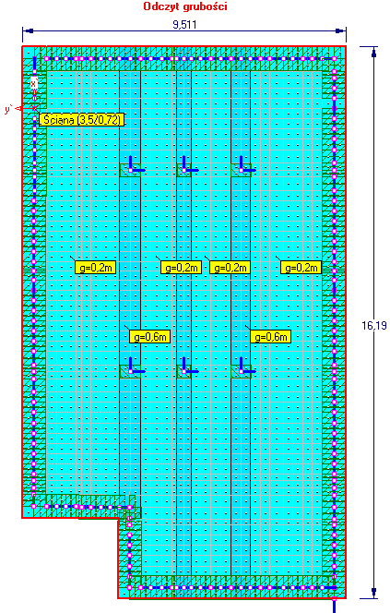

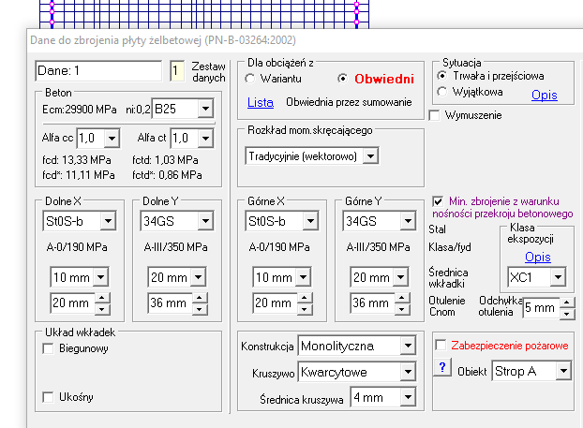

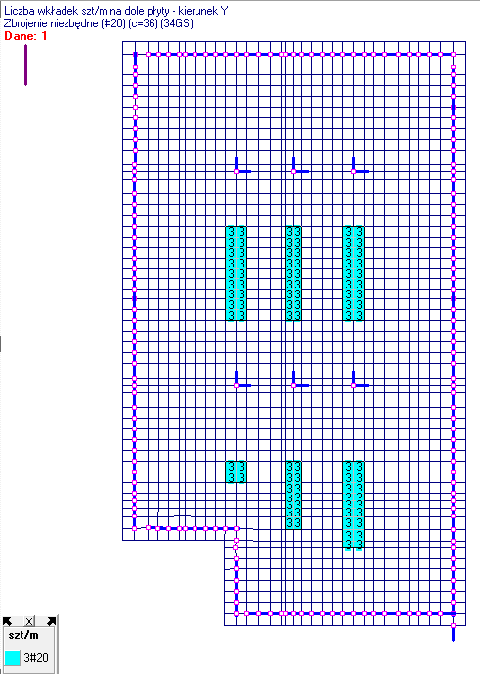

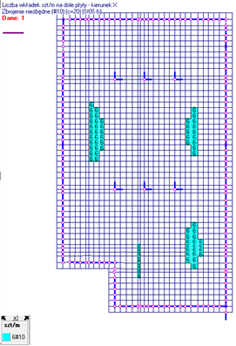

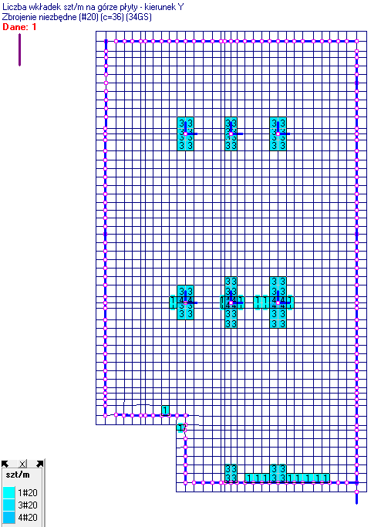
Wartości statyczne – podciąg środkowy
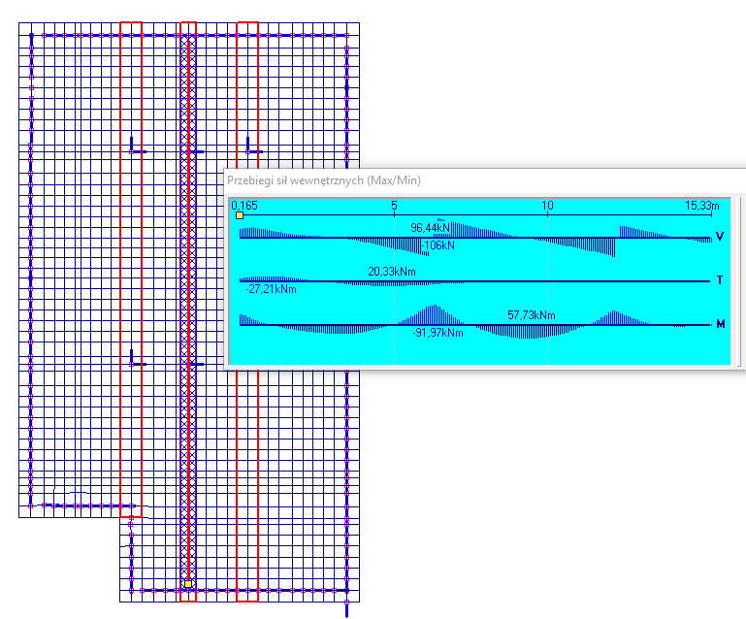

podciąg skrajny
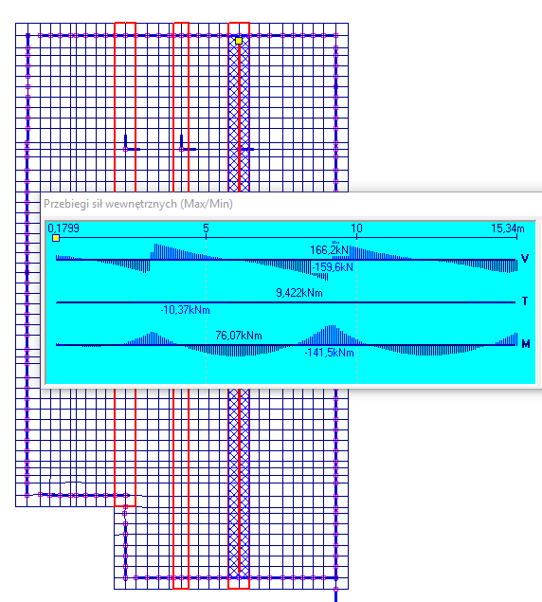

POZ .2 PŁYTA STROPOWA

POZ .2.1 OBCIĄŻENIA NOWOPROJEKTOWANE

1 masa własna płyta żelbetowa gr.20 cm

warstwy beton spadkowy 0,16 cm przyjęto 0,16 x 24 = 3,8 kN/m2 γ=1,3 4,94
warstwy izolacyjne, styrodur przyjęto przyjęto 0,3 x 1,3 = 0,39
warstwy ogrodowe wg dyspozycji arch. 7 kN γ=1,3 9,1
---------------------------------------------------------------
masa własna płyty 0,2x25 = 5 x 1,1 5,5
obciążenia użytkowe przyjęto....................................... 3 kN/m2 γ=1,3 3,9
-------------------------------------------------
19,1 1,25 23,83 kN/m2

obciążenia nowoprojektowane są większe od obciążeń istniejacych

płyta stropowa pod obciążeniami istniejącymi
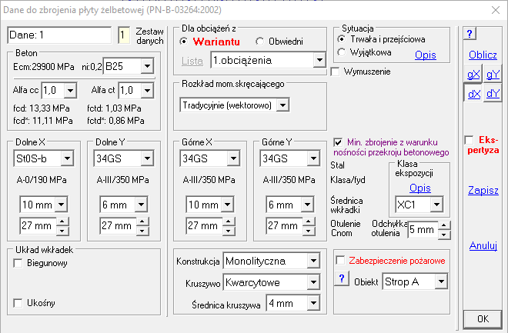
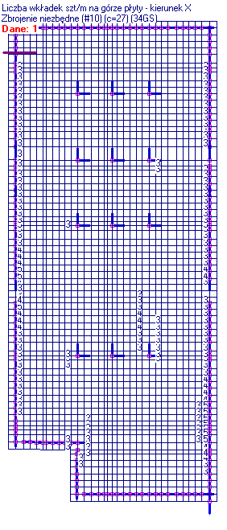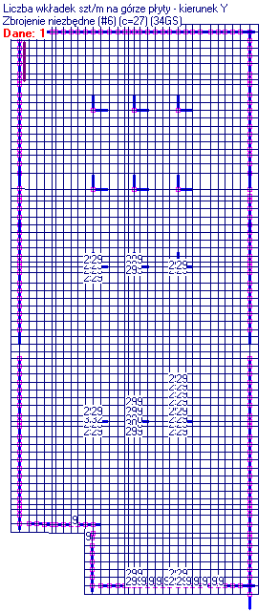

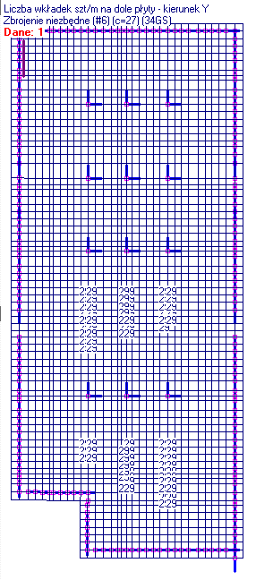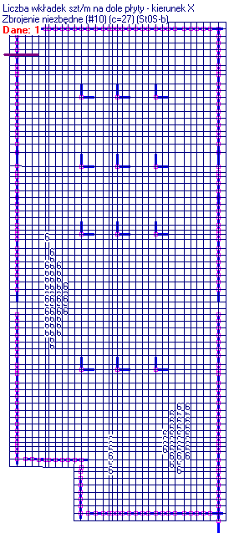

POZ .3 OBLICZENIE ZBROJENIA PODCIĄGÓW SKRAJNYCH
założenia
- podciąg jest belką ciągłą
- brak wspólpracy z płytą stropową ( przy braku(skorodowane) zbrojenia płyty
wystąpi podłużna rysa wzdłuż górnej krawędzi podciągu)
- do obliczeń przyjęto przekrój teowy – przyjęto belkę prostokątną z jednostrnną płyta 50 cm grubości 20 cm.

OBCIĄŻENIE NA PODCIĄG NOWOPROJEKTOWANE WG POZ 2.1
q = 19,1 kN/m² γ=1,25
PODCIĄG ZBIERA OBCIĄŻENIE Z PASMA SZER b= (2,1+1)x 0,5 +0,6 =2,15 m
obciążenie na podciąg 19,1 x 2,15 = 41,06 kN/m 1,25 = 51,25 kN/mb
masa podciągu 0,4 x 0,6 x 25 = 6 x1,1 = 6,6
---------------------------------------------
46,06 kN/m2 1,25 57,85 kN/mb
PRZEKRÓJ Nr: 1 Nazwa: "B 60,0x60,0"

Skala 1:20

CHARAKTERYSTYKA PRZEKROJU: Materiał: 19 B25
------------------------------------------------------------------
Gł.centr.osie bezwładn.[cm]: Xc= 30,0 Yc= 30,0
alfa= 0,0
Momenty bezwładności [cm4]: Jx=1080000,0 Jy=1080000,0
Moment dewiacji [cm4]: Dxy= 0,0
Gł.momenty bezwładn. [cm4]: Ix=1080000,0 Iy=1080000,0
Promienie bezwładności [cm]: ix= 17,3 iy= 17,3
Wskaźniki wytrzymał. [cm3]: Wx= 36000,0 Wy= 36000,0
Wx= -36000,0 Wy= -36000,0
Powierzchnia przek. [cm2]: F= 3600,0
Masa [kg/m]: m= 864,0
Moment bezwładn.dla zginania w płaszcz.ukł. [cm4]: Jzg=1080000,0
------------------------------------------------------------------
Nr. Oznaczenie Fi: Xs: Ys: Sx: Sy: F:
[deg] [cm] [cm] [cm3] [cm3] [cm2]
------------------------------------------------------------------
1 B 60,0x60,0 0 0,00 0,00 0,0 0,0 3600,0
------------------------------------------------------------------

PRZEKRÓJ Nr: 2 Nazwa: "B 40,0x60,0"

Skala 1:20

CHARAKTERYSTYKA PRZEKROJU: Materiał: 19 B25
------------------------------------------------------------------
Gł.centr.osie bezwładn.[cm]: Xc= 30,0 Yc= 20,0
alfa= 90,0
Momenty bezwładności [cm4]: Jx= 320000,0 Jy= 720000,0
Moment dewiacji [cm4]: Dxy= 0,0
Gł.momenty bezwładn. [cm4]: Ix= 720000,0 Iy= 320000,0
Promienie bezwładności [cm]: ix= 17,3 iy= 11,5
Wskaźniki wytrzymał. [cm3]: Wx= 24000,0 Wy= 16000,0
Wx= -24000,0 Wy= -16000,0
Powierzchnia przek. [cm2]: F= 2400,0
Masa [kg/m]: m= 576,0
Moment bezwładn.dla zginania w płaszcz.ukł. [cm4]: Jzg= 320000,0
------------------------------------------------------------------
Nr. Oznaczenie Fi: Xs: Ys: Sx: Sy: F:
[deg] [cm] [cm] [cm3] [cm3] [cm2]
------------------------------------------------------------------
1 B 40,0x60,0 0 0,00 0,00 0,0 0,0 2400,0
------------------------------------------------------------------

PRZEKRÓJ Nr: 3 Nazwa: "T 60,0x110,0x20"

Skala 1:20

CHARAKTERYSTYKA PRZEKROJU: Materiał: 19 B25
------------------------------------------------------------------
Gł.centr.osie bezwładn.[cm]: Xc= 55,0 Yc= 34,3
alfa= 90,0
Momenty bezwładności [cm4]: Jx=1426376,8 Jy=2938333,3
Moment dewiacji [cm4]: Dxy= -0,0
Gł.momenty bezwładn. [cm4]: Ix=2938333,3 Iy=1426376,8
Promienie bezwładności [cm]: ix= 25,3 iy= 17,6
Wskaźniki wytrzymał. [cm3]: Wx= 53424,2 Wy= 55604,5
Wx= -53424,2 Wy= -41527,4
Powierzchnia przek. [cm2]: F= 4600,0
Masa [kg/m]: m= 1104,0
Moment bezwładn.dla zginania w płaszcz.ukł. [cm4]: Jzg=1426376,8
------------------------------------------------------------------
Nr. Oznaczenie Fi: Xs: Ys: Sx: Sy: F:
[deg] [cm] [cm] [cm3] [cm3] [cm2]
------------------------------------------------------------------
1 T *60,0x110,0x2 180 0,00 0,00 0,0 0,0 4600,0
------------------------------------------------------------------
WĘZŁY:

WĘZŁY:
------------------------------------------------------------------
Nr: X [m]: Y [m]: Nr: X [m]: Y [m]:
------------------------------------------------------------------
1 0,000 3,600 6 6,200 0,100
2 6,200 3,600 7 12,200 0,100
3 12,200 3,600 8 18,100 0,100
4 18,100 3,600 9 15,150 3,600
5 21,000 3,600 10 15,150 0,000
------------------------------------------------------------------

PODPORY: P o d a t n o ś c i
------------------------------------------------------------------
Węzeł: Rodzaj: Kąt: Dx(Do*): Dy: DFi:
[ m / k N ] [rad/kNm]
------------------------------------------------------------------
1 stała 0,0 0,000E+00 0,000E+00
5 stała 0,0 0,000E+00 0,000E+00
6 utwierdzenie 90,0 0,000E+00 0,000E+00 0,000E+00
7 utwierdzenie 90,0 0,000E+00 0,000E+00 0,000E+00
8 utwierdzenie 90,0 0,000E+00 0,000E+00 0,000E+00
10 utwierdzenie 90,0 0,000E+00 0,000E+00 0,000E+00
------------------------------------------------------------------

OSIADANIA:
------------------------------------------------------------------
Węzeł: Kąt: Wx(Wo*)[m]: Wy[m]: FIo[grad]:
------------------------------------------------------------------
B r a k O s i a d a ń
------------------------------------------------------------------

PRĘTY:

PRZEKROJE PRĘTÓW:

WIELKOŚCI PRZEKROJOWE:
------------------------------------------------------------------
Nr. A[cm2] Ix[cm4] Iy[cm4] Wg[cm3] Wd[cm3] h[cm] Materiał:
------------------------------------------------------------------
1 3600,0 1080000 1080000 36000 36000 60,0 19 B25
2 2400,0 720000 320000 16000 16000 40,0 19 B25
------------------------------------------------------------------

STAŁE MATERIAŁOWE:
------------------------------------------------------------------
Materiał: Moduł E: Napręż.gr.: AlfaT:
[N/mm2] [N/mm2] [1/K]
------------------------------------------------------------------
19 B25 30 13,300 1,00E-05
------------------------------------------------------------------

OBCIĄŻENIA:

OBCIĄŻENIA: ([kN],[kNm],[kN/m])
------------------------------------------------------------------
Pręt: Rodzaj: Kąt: P1(Tg): P2(Td): a[m]: b[m]:
------------------------------------------------------------------
Grupa: A "" Zmienne f= 1,25
1 Liniowe 0,0 46,060 46,060 0,00 6,20
2 Liniowe 0,0 46,060 46,060 0,00 6,00
3 Liniowe 0,0 46,060 46,060 0,00 2,95
4 Liniowe 0,0 46,060 46,060 0,00 2,95
5 Liniowe 0,0 46,060 46,060 0,00 2,90
------------------------------------------------------------------

==================================================================
W Y N I K I
Teoria I-go rzędu
==================================================================

OBCIĄŻENIOWE WSPÓŁ. BEZPIECZ.:
------------------------------------------------------------------
Grupa: Znaczenie: d: f:
------------------------------------------------------------------
Ciężar wł. 1,10
A -"" Zmienne 1 1,00 1,25
------------------------------------------------------------------

MOMENTY:

TNĄCE:

NORMALNE:

SIŁY PRZEKROJOWE: T.I rzędu
Obciążenia obl.: Ciężar wł.+A
------------------------------------------------------------------
Pręt: x/L: x[m]: M[kNm]: Q[kN]: N[kN]:
------------------------------------------------------------------
1 0,00 0,000 0,000 162,031 -10,075
0,39 2,422 195,694* -0,426 -10,075
1,00 6,200 -284,666 -253,859 -10,075

2 0,00 0,000 -262,779 221,836 -0,734
0,55 3,305 104,035* 0,160 -0,734
1,00 6,000 -139,187 -180,638 -0,734

3 0,00 0,000 -116,803 127,182 8,818
0,64 1,901 3,765* -0,360 8,818
1,00 2,950 -33,493 -70,701 8,818

4 0,00 0,000 -37,353 93,295 7,186
0,47 1,394 27,525* -0,236 7,186
1,00 2,950 -54,011 -104,588 7,186

5 0,00 0,000 -54,933 116,207 6,779
0,60 1,733 45,725* -0,055 6,779
1,00 2,900 0,000 -78,322 6,779

6 0,00 0,000 -21,888 9,342 -475,694
1,00 3,500 10,808 9,342 -497,870

7 0,00 0,000 -22,385 9,552 -307,821
1,00 3,500 11,047 9,552 -329,997

8 0,00 0,000 0,922 -0,407 -220,795
1,00 3,500 -0,504 -0,407 -242,971

9 0,00 0,000 3,860 -1,632 -163,996
1,00 3,600 -2,014 -1,632 -186,805
------------------------------------------------------------------
* = Wartości ekstremalne

REAKCJE PODPOROWE:

REAKCJE PODPOROWE: T.I rzędu
Obciążenia obl.: Ciężar wł.+A
------------------------------------------------------------------
Węzeł: H[kN]: V[kN]: Wypadkowa[kN]: M[kNm]:
------------------------------------------------------------------
1 10,075 162,031 162,344
5 6,779 78,322 78,615
6 -9,342 497,870 497,958 10,808
7 -9,552 329,997 330,135 11,047
8 0,407 242,971 242,971 -0,504
10 1,632 186,805 186,813 -2,014
------------------------------------------------------------------

przęsło 1-2 BELKA CIĄGŁA
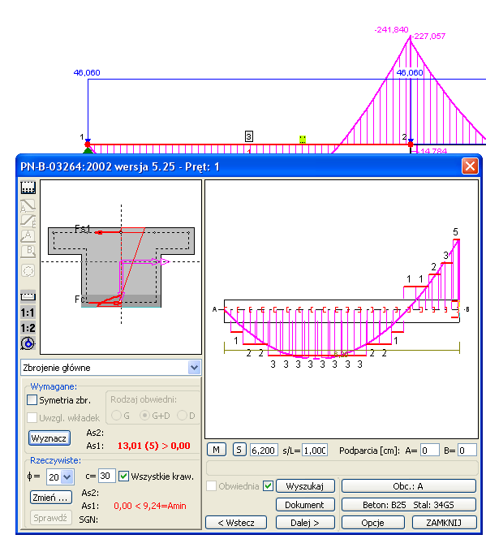

przęsło 1-2 BELKA JEDNOPRZĘŚŁOWA
ZBROJENIE NIEZBĘDNE PRZY BRAKU CIĄGŁOŚCI BELKI SKORODOWANE ZBROJENIE GORNE
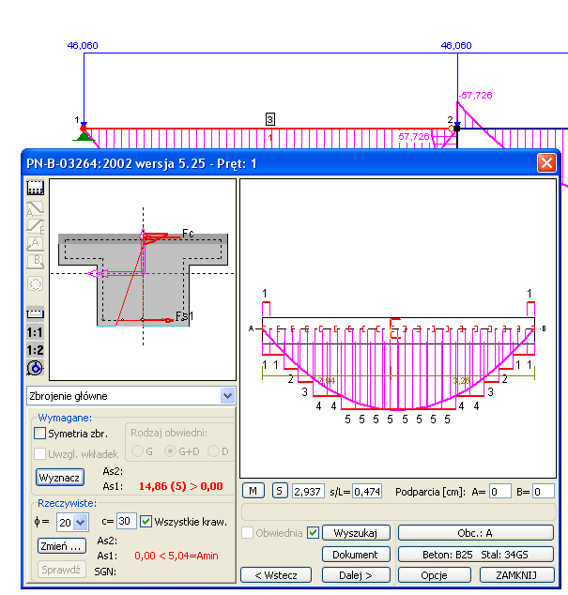

przęsło 2-3
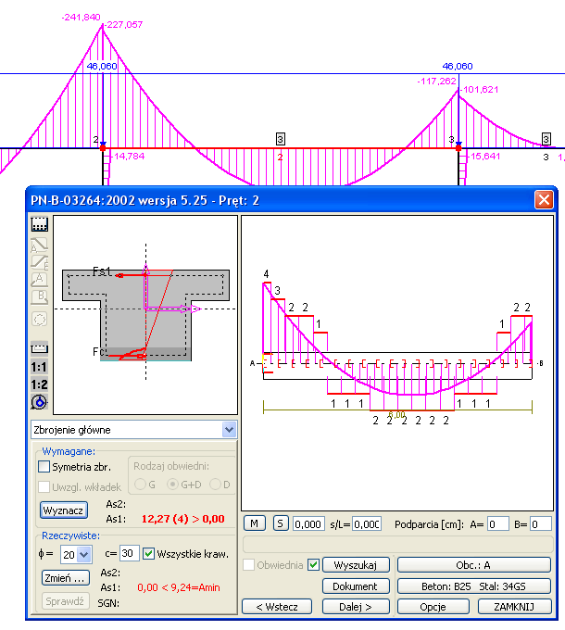
przęsło 2-3
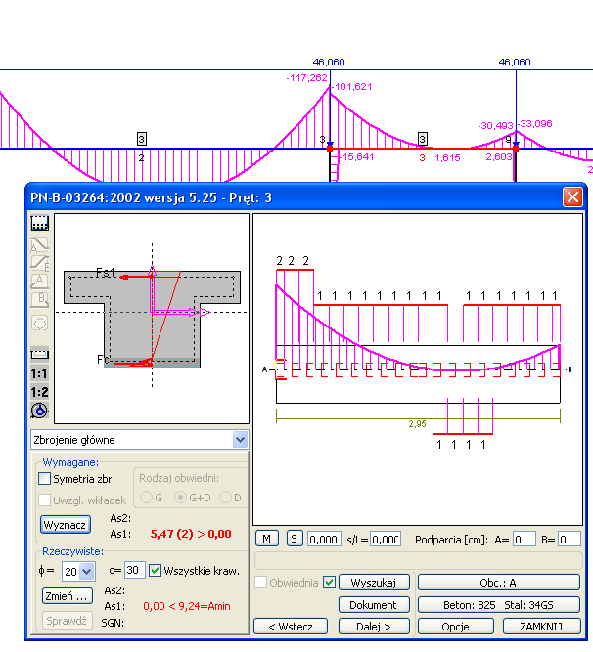
PODSUMOWANIE
Przy proponowanych obciążeniach należy wnikliwie przeanalizować istniejące zbrojenie podporowe podciągu.
W fazie projektu nie było możliwe wykonanie odkrywek zbrojenia nad słupami wymagające skucia istniejącej nawierzchni.
Sprawdzeniu powinien podlegać rozstaw, średnica i układ strzemion oraz zbrojenie górne podpór w tym pręty odgięte.
W przypadku braku odpowiedniego zbrojenia wymagane będzie wzmocnienie taśmami węglowymi

DLA BELKI CIĄGŁEJ MINIMALNE ZBROJENIE PODPOROWE POWINNO WYNOSIĆ ODPOWIEDNIO
PODPORA 2 5#20 34GS
PODPORA 3 2#20 34GS

W PRZYPADKU INNEGO ZBROJENIA PO SKUCIU NAWIERZCHNI NALEŻY SKONTAKTOWAĆ SIĘ Z PROJEKTANTEM

POZ .4 OBLICZENIE ZBROJENIA PODCIĄGU ŚRODKOWEGO
założenia
- podciąg jest belką ciągłą
- brak wspólpracy z płytą stropową ( przy braku(skorodowane) zbrojenia płyty
wystąpi podłużna rysa wzdłuż górnej krawędzi podciągu)
- do obliczeń przyjęto przekrój teowy – przyjęto belkę prostokątną z jednostrnną płyta 50 cm grubości 20 cm.

OBCIĄŻENIE NA PODCIĄG NOWOPROJEKTOWANE WG POZ 2.1
q = 19,1 kN/m² γ=1,25
PODCIĄG ZBIERA OBCIĄŻENIE Z PASMA SZER b= (1+1)x 0,5 +0,4 =1,4 m
obciążenie na podciąg 19,1 x 1,4 = 26,76 kN/m 1,25 = 33,42 kN/mb
masa podciągu 0,4 x 0,4 x 25 = 4 x1,1 = 4,4
---------------------------------------------
30,76 kN/m2 1,23 37,82 kN/mb

NAZWA: rama kotlowni ŚRODKOWA

PRZEKRÓJ Nr: 1 Nazwa: "B 40,0x40,0"

Skala 1:20

CHARAKTERYSTYKA PRZEKROJU: Materiał: 19 B25
------------------------------------------------------------------
Gł.centr.osie bezwładn.[cm]: Xc= 20,0 Yc= 20,0
alfa= 0,0
Momenty bezwładności [cm4]: Jx= 213333,3 Jy= 213333,3
Moment dewiacji [cm4]: Dxy= 0,0
Gł.momenty bezwładn. [cm4]: Ix= 213333,3 Iy= 213333,3
Promienie bezwładności [cm]: ix= 11,5 iy= 11,5
Wskaźniki wytrzymał. [cm3]: Wx= 10666,7 Wy= 10666,7
Wx= -10666,7 Wy= -10666,7
Powierzchnia przek. [cm2]: F= 1600,0
Masa [kg/m]: m= 384,0
Moment bezwładn.dla zginania w płaszcz.ukł. [cm4]: Jzg= 213333,3
------------------------------------------------------------------
Nr. Oznaczenie Fi: Xs: Ys: Sx: Sy: F:
[deg] [cm] [cm] [cm3] [cm3] [cm2]
------------------------------------------------------------------
1 B 40,0x40,0 0 0,00 0,00 0,0 0,0 1600,0
------------------------------------------------------------------

PRZEKRÓJ Nr: 2 Nazwa: "T 60,0x140,0x20"

Skala 1:20

CHARAKTERYSTYKA PRZEKROJU: Materiał: 19 B25
------------------------------------------------------------------
Gł.centr.osie bezwładn.[cm]: Xc= 70,0 Yc= 39,1
alfa= 90,0
Momenty bezwładności [cm4]: Jx=1223030,3 Jy=4786666,7
Moment dewiacji [cm4]: Dxy= -0,0
Gł.momenty bezwładn. [cm4]: Ix=4786666,7 Iy=1223030,3
Promienie bezwładności [cm]: ix= 33,0 iy= 16,7
Wskaźniki wytrzymał. [cm3]: Wx= 68381,0 Wy= 58492,8
Wx= -68381,0 Wy= -31286,8
Powierzchnia przek. [cm2]: F= 4400,0
Masa [kg/m]: m= 1056,0
Moment bezwładn.dla zginania w płaszcz.ukł. [cm4]: Jzg=1223030,3
------------------------------------------------------------------
Nr. Oznaczenie Fi: Xs: Ys: Sx: Sy: F:
[deg] [cm] [cm] [cm3] [cm3] [cm2]
------------------------------------------------------------------
1 T *60,0x140,0x2 180 0,00 0,00 0,0 0,0 4400,0
------------------------------------------------------------------

WĘZŁY:

WĘZŁY:
------------------------------------------------------------------
Nr: X [m]: Y [m]: Nr: X [m]: Y [m]:
------------------------------------------------------------------
1 0,000 3,600 6 6,200 0,100
2 6,200 3,600 7 12,200 0,100
3 12,200 3,600 8 18,100 0,100
4 18,100 3,600 9 15,150 3,600
5 21,000 3,600 10 15,150 0,000
------------------------------------------------------------------

PODPORY: P o d a t n o ś c i
------------------------------------------------------------------
Węzeł: Rodzaj: Kąt: Dx(Do*): Dy: DFi:
[ m / k N ] [rad/kNm]
------------------------------------------------------------------
1 stała 0,0 0,000E+00 0,000E+00
5 stała 0,0 0,000E+00 0,000E+00
6 utwierdzenie 90,0 0,000E+00 0,000E+00 0,000E+00
7 utwierdzenie 90,0 0,000E+00 0,000E+00 0,000E+00
8 utwierdzenie 90,0 0,000E+00 0,000E+00 0,000E+00
10 utwierdzenie 90,0 0,000E+00 0,000E+00 0,000E+00
------------------------------------------------------------------

OSIADANIA:
------------------------------------------------------------------
Węzeł: Kąt: Wx(Wo*)[m]: Wy[m]: FIo[grad]:
------------------------------------------------------------------
B r a k O s i a d a ń
------------------------------------------------------------------

PRZEKROJE PRĘTÓW:

WIELKOŚCI PRZEKROJOWE:
------------------------------------------------------------------
Nr. A[cm2] Ix[cm4] Iy[cm4] Wg[cm3] Wd[cm3] h[cm] Materiał:
------------------------------------------------------------------
1 1600,0 213333 213333 10667 10667 40,0 19 B25
2 4400,0 4786667 1223030 58493 31287 60,0 19 B25
------------------------------------------------------------------

STAŁE MATERIAŁOWE:
------------------------------------------------------------------
Materiał: Moduł E: Napręż.gr.: AlfaT:
[N/mm2] [N/mm2] [1/K]
------------------------------------------------------------------
19 B25 30 13,300 1,00E-05
------------------------------------------------------------------

OBCIĄŻENIA:

OBCIĄŻENIA: ([kN],[kNm],[kN/m])
------------------------------------------------------------------
Pręt: Rodzaj: Kąt: P1(Tg): P2(Td): a[m]: b[m]:
------------------------------------------------------------------
Grupa: A "" Zmienne f= 1,22
1 Liniowe 0,0 30,760 30,760 0,00 6,20
2 Liniowe 0,0 30,760 30,760 0,00 6,00
3 Liniowe 0,0 30,760 30,760 0,00 2,95
4 Liniowe 0,0 30,760 30,760 0,00 2,95
5 Liniowe 0,0 30,760 30,760 0,00 2,90
------------------------------------------------------------------

OBCIĄŻENIOWE WSPÓŁ. BEZPIECZ.:
------------------------------------------------------------------
Grupa: Znaczenie: d: f:
------------------------------------------------------------------
A -"" Zmienne 1 1,00 1,22
------------------------------------------------------------------

MOMENTY:

TNĄCE:

NORMALNE:

SIŁY PRZEKROJOWE: T.I rzędu
Obciążenia obl.: A
------------------------------------------------------------------
Pręt: x/L: x[m]: M[kNm]: Q[kN]: N[kN]:
------------------------------------------------------------------
1 0,00 0,000 0,000 91,165 -3,664
0,39 2,422 110,732* 0,278 -3,664
1,00 6,200 -156,053 -141,504 -3,664

2 0,00 0,000 -148,400 124,753 -0,392
0,55 3,328 58,962* -0,142 -0,392
1,00 6,000 -75,369 -100,410 -0,392

3 0,00 0,000 -66,888 70,856 3,234
0,64 1,890 0,005* -0,064 3,234
1,00 2,950 -21,152 -39,849 3,234

4 0,00 0,000 -22,491 53,636 2,671
0,48 1,429 15,839* 0,013 2,671
1,00 2,950 -27,555 -57,069 2,671

5 0,00 0,000 -27,627 63,941 2,638
0,59 1,699 26,846* 0,174 2,638
1,00 2,900 0,000 -44,888 2,638

6 0,00 0,000 -7,653 3,272 -266,257
1,00 3,500 3,799 3,272 -266,257

7 0,00 0,000 -8,481 3,626 -171,266
1,00 3,500 4,211 3,626 -171,266

8 0,00 0,000 0,071 -0,033 -121,010
1,00 3,500 -0,045 -0,033 -121,010

9 0,00 0,000 1,340 -0,563 -93,485
1,00 3,600 -0,687 -0,563 -93,485
------------------------------------------------------------------
* = Wartości ekstremalne

REAKCJE PODPOROWE:

REAKCJE PODPOROWE: T.I rzędu
Obciążenia obl.: A
------------------------------------------------------------------
Węzeł: H[kN]: V[kN]: Wypadkowa[kN]: M[kNm]:
------------------------------------------------------------------
1 3,664 91,165 91,238
5 2,638 44,888 44,966
6 -3,272 266,257 266,278 3,799
7 -3,626 171,266 171,305 4,211
8 0,033 121,010 121,010 -0,045
10 0,563 93,485 93,486 -0,687
------------------------------------------------------------------
ZBROJENIE NIEZBĘDNE PODCIĄG ŚRODKOWEGO
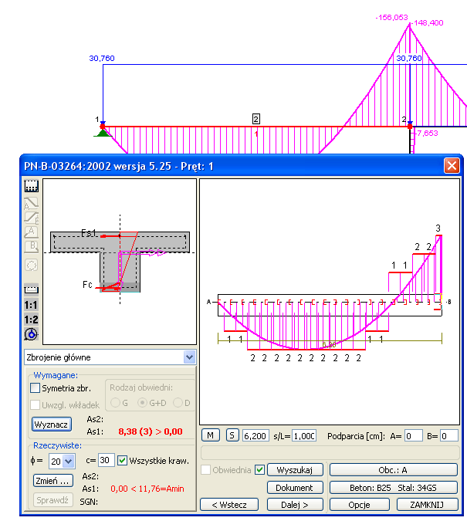
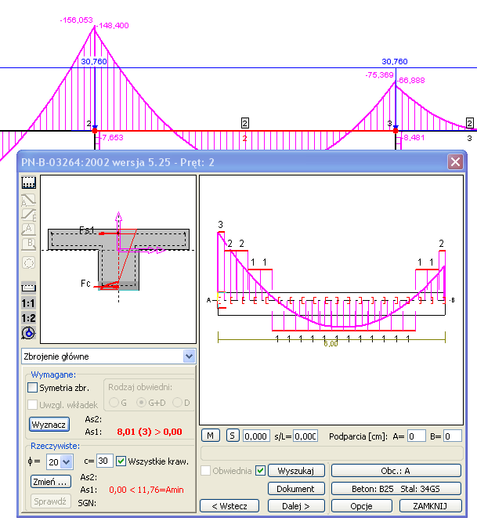
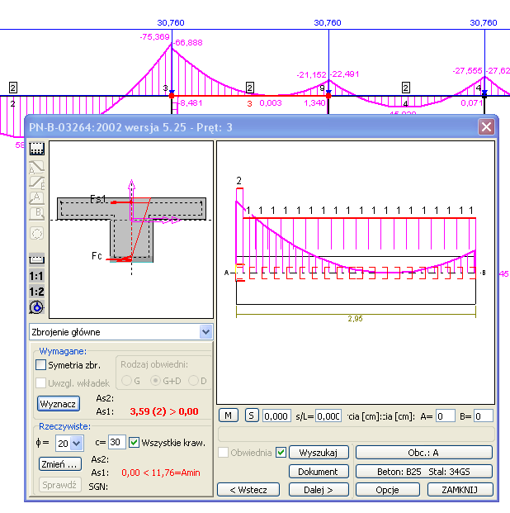

WNIOSKI KOŃCOWE DOTYCZĄCE NAPRAWY.
Z PRZEPROWADZONYCH BADAŃ , OGLĘDZIN , ODKRYWEK ORAZ OBLICZEŃ STATYCZNYCH WYNIKA KONIECZNOŚĆ PRZEPROWADZENIA WZMOCNIENIA ISTNIEJĄCYCH WYLEWANYCH PŁYT STROPOWYCH.

PRACE REPROFILACYJNE PŁYTY STROPOWEJ POLEGAJĄCE NA ODTWORZENIU PIERWOTNEGO ZBROJENIA WYMAGAŁOBY PIASKOWANIA STROPU , OCZYSZCZENIA SKORODOWANEGO ZBROJENIA ORAZ PRAC SPAWALNICZYCH CO Z UWAGI NA CHARAKTER POMIESZCZEŃ ( MAGAZYNY OLEJU OPAŁOWEGO) BYŁOBY ZE WZGLĘDÓW BEZPIECZEŃSTWA BARDZO UTRUDNIONE.
W związku z powyższym proponuje się rozwiązanie polegające na wykonaniu wzmocnienia płyty stropowej rusztem stalowym pod płytami.
Belki rusztu byłyby mocowane kotwami do ścian oraz będących w dobrym stanie istniejących podciągów żelbetowych. Płyta opierałaby się na górnych półkach profili po oczysczeniu skorodowanej powierzchni płyt oraz wprowadzeniu nad półkami gęstoplastycznej zaprawy naprawczej.
Poniżej przedstawiono koncepcję wzmocnienia plyt stropowych.
Przyjęto belki rusztu w rozstawie ok. 0,8 m

POZ.5 BELKI RUSZTU
POZ.5.1 BELKI STALOWE ROZPIĘTOŚCI 2,1 M

obciążenie wg. poz.3 1 mb belki rusztu q_{CH}= 19,1 x 0,8 =15,28 kN/mb γ=1,25

NAZWA:

PRZEKRÓJ Nr: 1 Nazwa: "I 140"

Skala 1:2

CHARAKTERYSTYKA PRZEKROJU: Materiał: 2 St3S (X,Y,V,W)
------------------------------------------------------------------
Gł.centr.osie bezwładn.[cm]: Xc= 3,3 Yc= 7,0
alfa= -0,0
Momenty bezwładności [cm4]: Jx= 573,0 Jy= 35,2
Moment dewiacji [cm4]: Dxy= 0,0
Gł.momenty bezwładn. [cm4]: Ix= 573,0 Iy= 35,2
Promienie bezwładności [cm]: ix= 5,6 iy= 1,4
Wskaźniki wytrzymał. [cm3]: Wx= 81,9 Wy= 10,7
Wx= -81,9 Wy= -10,7
Powierzchnia przek. [cm2]: F= 18,3
Masa [kg/m]: m= 14,4
Moment bezwładn.dla zginania w płaszcz.ukł. [cm4]: Jzg= 573,0
------------------------------------------------------------------
Nr. Oznaczenie Fi: Xs: Ys: Sx: Sy: F:
[deg] [cm] [cm] [cm3] [cm3] [cm2]
------------------------------------------------------------------
1 I 140 0 0,00 0,00 0,0 0,0 18,3
------------------------------------------------------------------
WĘZŁY:

WĘZŁY:
------------------------------------------------------------------
Nr: X [m]: Y [m]:
------------------------------------------------------------------
1 0,000 0,000
2 2,100 0,000
------------------------------------------------------------------

PRZEKROJE PRĘTÓW:

PRĘTY UKŁADU:
Typy prętów: 00 - sztyw.-sztyw.; 01 - sztyw.-przegub;
10 - przegub-sztyw.; 11 - przegub-przegub
22 - cięgno
------------------------------------------------------------------
Pręt: Typ: A: B: Lx[m]: Ly[m]: L[m]: Red.EJ: Przekrój:
------------------------------------------------------------------
1 00 1 2 2,100 0,000 2,100 1,000 1 I 140
------------------------------------------------------------------

WIELKOŚCI PRZEKROJOWE:
------------------------------------------------------------------
Nr. A[cm2] Ix[cm4] Iy[cm4] Wg[cm3] Wd[cm3] h[cm] Materiał:
------------------------------------------------------------------
1 18,3 573 35 82 82 14,0 2 St3S (X,Y,V,W)
------------------------------------------------------------------

STAŁE MATERIAŁOWE:
------------------------------------------------------------------
Materiał: Moduł E: Napręż.gr.: AlfaT:
[N/mm2] [N/mm2] [1/K]
------------------------------------------------------------------
2 St3S (X,Y,V, 205 205,000 1,20E-05
------------------------------------------------------------------

OBCIĄŻENIA:

OBCIĄŻENIA: ([kN],[kNm],[kN/m])
------------------------------------------------------------------
Pręt: Rodzaj: Kąt: P1(Tg): P2(Td): a[m]: b[m]:
------------------------------------------------------------------
Grupa: A "" Zmienne f= 1,25
1 Liniowe 0,0 15,280 15,280 0,00 2,10
------------------------------------------------------------------

OBCIĄŻENIOWE WSPÓŁ. BEZPIECZ.:
------------------------------------------------------------------
Grupa: Znaczenie: d: f:
------------------------------------------------------------------
Ciężar wł. 1,10
A -"" Zmienne 1 1,00 1,25
------------------------------------------------------------------

MOMENTY:

TNĄCE:

SIŁY PRZEKROJOWE: T.I rzędu
Obciążenia obl.: Ciężar wł.+A
------------------------------------------------------------------
Pręt: x/L: x[m]: M[kNm]: Q[kN]: N[kN]:
------------------------------------------------------------------
1 0,00 0,000 -0,000 20,221 0,000
0,50 1,050 10,616* 0,000 0,000
1,00 2,100 -0,000 -20,221 0,000
------------------------------------------------------------------
* = Wartości ekstremalne

REAKCJE PODPOROWE: T.I rzędu
Obciążenia obl.: Ciężar wł.+A
------------------------------------------------------------------
Węzeł: H[kN]: V[kN]: Wypadkowa[kN]: M[kNm]:
------------------------------------------------------------------
1 0,000 20,221 20,221
2 0,000 20,221 20,221
------------------------------------------------------------------
Pręt nr 1
Zadanie:
Przekrój: I 140
Wymiary przekroju:
I 140 h=140,0 g=5,7 s=66,0 t=8,6 r=5,7.
Charakterystyka geometryczna przekroju:
Jxg=573,0 Jyg=35,2 A=18,30 ix=5,6 iy=1,4 Jw=1524,8 Jt=4,1 is=5,8.
Materiał: St3S (X,Y,V,W). Wytrzymałość fd=215 MPa dla g=8,6.

Przekrój spełnia warunki przekroju klasy 1.

Siły przekrojowe:
xa = 1,050; xb = 1,050.
Obciążenia działające w płaszczyźnie układu: A
M_{x} = -10,616 kNm, V_{y} = 0,000 kN, N = 0,000 kN,
Naprężenia w skrajnych włóknach: σ_{t} = 129,7 MPa σ_{C} = -129,7 MPa.

Długości wyboczeniowe pręta:
- przy wyboczeniu w płaszczyźnie układu przyjęto podatności węzłów ustalone wg załącznika 1 normy:
κ_{a} = 1,000 κ_{b} = 1,000 węzły nieprzesuwne ⇒ μ = 1,000 dla l_{o} = 2,100
l_{w} = 1,000×2,100 = 2,100 m
- przy wyboczeniu w płaszczyźnie prostopadłej do płaszczyzny układu:
κ_{a} = 1,000 κ_{b} = 1,000 węzły nieprzesuwne ⇒ μ = 1,000 dla l_{o} = 2,100
l_{w} = 1,000×2,100 = 2,100 m
- dla wyboczenia skrętnego przyjęto współczynnik długości wyboczeniowej μ_{ω} = 1,000. Rozstaw stężeń zabezpieczających przed obrotem l_{oω} = 2,100 m. Długość wyboczeniowa l_{ω} = 2,100 m.

Nośność przekroju na zginanie:
xa = 1,050; xb = 1,050.
- względem osi X
M_{R} = α_{p} W f_{d} = 1,000×81,9×215×10⁻³ = 17,599 kNm

Współczynnik zwichrzenia dla ‾λ _{L} = 0,000 wynosi ϕ_{L} = 1,000
Warunek nośności (54):
Stan graniczny użytkowania:
Ugięcia względem osi Y liczone od cięciwy pręta wynoszą:
a_{max} = 3,3 mm
a_{gr} = l / 250 = 2100 / 250 = 8,4 mm
a_{max} = 3,3 < 8,4 = a_{gr}

POZ.5.2 BELKI STALOWE ROZPIĘTOŚCI 1,05 M

PRZEKRÓJ Nr: 1 Nazwa: "I 100"

Skala 1:2

CHARAKTERYSTYKA PRZEKROJU: Materiał: 2 St3S (X,Y,V,W)
------------------------------------------------------------------
Gł.centr.osie bezwładn.[cm]: Xc= 2,5 Yc= 5,0
alfa= -0,0
Momenty bezwładności [cm4]: Jx= 171,0 Jy= 12,2
Moment dewiacji [cm4]: Dxy= 0,0
Gł.momenty bezwładn. [cm4]: Ix= 171,0 Iy= 12,2
Promienie bezwładności [cm]: ix= 4,0 iy= 1,1
Wskaźniki wytrzymał. [cm3]: Wx= 34,2 Wy= 4,9
Wx= -34,2 Wy= -4,9
Powierzchnia przek. [cm2]: F= 10,6
Masa [kg/m]: m= 8,3
Moment bezwładn.dla zginania w płaszcz.ukł. [cm4]: Jzg= 171,0
------------------------------------------------------------------
Nr. Oznaczenie Fi: Xs: Ys: Sx: Sy: F:
[deg] [cm] [cm] [cm3] [cm3] [cm2]
------------------------------------------------------------------
1 I 100 0 0,00 0,00 0,0 0,0 10,6
------------------------------------------------------------------

PRZEKRÓJ Nr: 2 Nazwa: "I 140"

WĘZŁY:

WĘZŁY:
------------------------------------------------------------------
Nr: X [m]: Y [m]:
------------------------------------------------------------------
1 0,000 0,000
2 1,050 0,000
------------------------------------------------------------------

PRĘTY:

PRZEKROJE PRĘTÓW:

PRĘTY UKŁADU:
Typy prętów: 00 - sztyw.-sztyw.; 01 - sztyw.-przegub;
10 - przegub-sztyw.; 11 - przegub-przegub
22 - cięgno
------------------------------------------------------------------
Pręt: Typ: A: B: Lx[m]: Ly[m]: L[m]: Red.EJ: Przekrój:
------------------------------------------------------------------
1 00 1 2 1,050 0,000 1,050 1,000 1 I 100
------------------------------------------------------------------

WIELKOŚCI PRZEKROJOWE:
------------------------------------------------------------------
Nr. A[cm2] Ix[cm4] Iy[cm4] Wg[cm3] Wd[cm3] h[cm] Materiał:
------------------------------------------------------------------
1 10,6 171 12 34 34 10,0 2 St3S (X,Y,V,W)
------------------------------------------------------------------

STAŁE MATERIAŁOWE:
------------------------------------------------------------------
Materiał: Moduł E: Napręż.gr.: AlfaT:
[N/mm2] [N/mm2] [1/K]
------------------------------------------------------------------
2 St3S (X,Y,V, 205 205,000 1,20E-05
------------------------------------------------------------------

OBCIĄŻENIA:

OBCIĄŻENIA: ([kN],[kNm],[kN/m])
------------------------------------------------------------------
Pręt: Rodzaj: Kąt: P1(Tg): P2(Td): a[m]: b[m]:
------------------------------------------------------------------
Grupa: A "" Zmienne f= 1,25
1 Liniowe 0,0 15,280 15,280 0,00 1,05
------------------------------------------------------------------

OBCIĄŻENIOWE WSPÓŁ. BEZPIECZ.:
------------------------------------------------------------------
Grupa: Znaczenie: d: f:
------------------------------------------------------------------
Ciężar wł. 1,10
A -"" Zmienne 1 1,00 1,25
------------------------------------------------------------------

MOMENTY:

TNĄCE:

SIŁY PRZEKROJOWE: T.I rzędu
Obciążenia obl.: Ciężar wł.+A
------------------------------------------------------------------
Pręt: x/L: x[m]: M[kNm]: Q[kN]: N[kN]:
------------------------------------------------------------------
1 0,00 0,000 0,000 10,076 0,000
0,50 0,525 2,645* 0,000 0,000
1,00 1,050 0,000 -10,076 0,000
------------------------------------------------------------------
* = Wartości ekstremalne

REAKCJE PODPOROWE: T.I rzędu
Obciążenia obl.: Ciężar wł.+A
------------------------------------------------------------------
Węzeł: H[kN]: V[kN]: Wypadkowa[kN]: M[kNm]:
------------------------------------------------------------------
1 0,000 10,076 10,076
2 0,000 10,076 10,076
------------------------------------------------------------------

Pręt nr 1
Zadanie:
Przekrój: I 100
Wymiary przekroju:
I 100 h=100,0 g=4,5 s=50,0 t=6,8 r=4,5.
Charakterystyka geometryczna przekroju:
Jxg=171,0 Jyg=12,2 A=10,60 ix=4,0 iy=1,1 Jw=266,6 Jt=1,5 is=4,2.
Materiał: St3S (X,Y,V,W). Wytrzymałość fd=215 MPa dla g=6,8.

Przekrój spełnia warunki przekroju klasy 1.

Siły przekrojowe:
xa = 0,525; xb = 0,525.
Obciążenia działające w płaszczyźnie układu: A
M_{x} = -2,645 kNm, V_{y} = 0,000 kN, N = 0,000 kN,
Naprężenia w skrajnych włóknach: σ_{t} = 77,3 MPa σ_{C} = -77,3 MPa.
Nośność przekroju na zginanie:
xa = 0,525; xb = 0,525.
- względem osi X
M_{R} = α_{p} W f_{d} = 1,000×34,2×215×10⁻³ = 7,353 kNm

Współczynnik zwichrzenia dla ‾λ _{L} = 0,000 wynosi ϕ_{L} = 1,000
Warunek nośności (54):

Nośność przekroju zginanego, w którym działa siła poprzeczna:
xa = 0,525; xb = 0,525.
- dla zginania względem osi X: V_{y} = 0,000 < 33,669 = V_{o}
M_{R,V} = M_{R} = 7,353 kNm
Warunek nośności (55):
Stan graniczny użytkowania:
Ugięcia względem osi Y liczone od cięciwy pręta wynoszą:
a_{max} = 0,7 mm
a_{gr} = l / 250 = 1050 / 250 = 4,2 mm
a_{max} = 0,7 < 4,2 = a_{gr}

POZ.6 SPRAWDZENIE ISTNIEJĄCEJ PŁYTY BETONOWEJ OPARTEJ NA RUSZCIE STALOWYM w rozstawie 0,8 m
zginanie
M=0,125 x 23,83 x 0,8²=1,9 kNm
moment rysujący
przyjęto h=18 cm B-20 R_{bbz}=7,1 daN/cm²
M_{R}=0,292 x100 x18²x7,1 =6717160 daNcm =67171dancm =6,71kNm >>M=1,6 kNm
ścinanie
R=23,83 x 0,8 x 0,5 =9,53 kN
Q=0,75 x7,1x 100x18 = 9585 dan =95.85 kN >> 8 kN
dodatkowym zabezpieczeniem przekroju jest zbrojenie jest istniejące zbrojenie rozdzielcze Φ6 co 30cm znajdujące się nad skorodowanym zbrojeniem nośnym istniejącej płyty.

POZ.7 PODSUMOWANIE
uwagi odnośnie nośności stropu
1.płyta stropowa z uwagi na skorodowane zbrojenie przęsłowe płyt nie spełnia warunków nośności zarówno pod obciązeniami istniejącymi oraz pod obciążeniami nowoprojektowanymi.

POZ.8 WNIOSKI KOŃCOWE DOTYCZĄCE NAPRAWY.
Z przeprowadzonych badań , oględzin , odkrywek oraz obliczeń statycznych wynika konieczność przeprowadzenia wzmocnienia istniejących wylewanych płyt stropowych.
Prace reprofilacyjne płyty stropowej polegające na odtworzeniu pierwotnego zbrojenia wymagałoby piaskowania stropu , oczyszczenia skorodowanego zbrojenia oraz prac spawalniczych co z uwagi na charakter pomieszczeń ( magazyny oleju opałowego) byłoby ze względów bezpieczeństwa bardzo utrudnione.
W związku z powyższym proponuje się rozwiązanie polegające na wykonaniu wzmocnienia płyty stropowej rusztem stalowym pod płytami.
Belki rusztu (poz.5,6) byłyby mocowane kotwami do ścian oraz będących w dobrym stanie istniejących podciągów żelbetowych. Płyta opierałaby się na górnych półkach profili po oczyszczeniu skorodowanej powierzchni płyt oraz wprowadzeniu nad półkami gęstoplastycznej zaprawy naprawczej.
Przy proponowanych obciążeniach należy wnikliwie przeanalizować istniejące zbrojenie podporowe podciągu.
W fazie projektu nie było możliwe wykonanie odkrywek zbrojenia nad słupami wymagające skucia istniejącej nawierzchni.
Sprawdzeniu powinien podlegać rozstaw, średnica i układ strzemion oraz zbrojenie górne podpór w tym pręty odgięte.
Po skuciu nawierzchni i wyżej wymienionego rozpoznania należy skontaktować się z projektantem
W przypadku braku odpowiedniego zbrojenia wymagane będzie wzmocnienie taśmami węglowymi.

Mgr inż. Przemysław Pawłowski

Upr. Bud. MAZ/0264/POOK/12

Mgr inż. Bohdan Żywicki
Upr. Bud. St-73/83

10. DOKUMENTACJA RYSUNKOWA

Rys. 1. Rzut piwnic – schemat wzmocnienia konstrukcji od dołu i od góry.

Rys. 2. Przekrój A-A.

Rys. 3. Izolacja termiczna i przeciwwodna konstrukcji stropu – detale uszczelnień.

Rys. 4. Szczegóły naprawy i wzmocnienia konstrukcji stropu.

